Matematika 7. ročník (08.3. - 12.03.2021)
1. den
- Zápis:
Dělení zlomků – pro dělení zlomků existuje speciální postup: $\frac{15}{12}:\frac{30}{20}=\frac{15}{12}∙\frac{20}{30}=\frac{10}{21}$
1. První zlomek opíšeme
2. Napíšeme znak pro násobení!!! (pozn. to není chyba)
3. Napíšeme zlomek opačný k druhému zlomku (čitatele vyměníme se jmenovatelem)
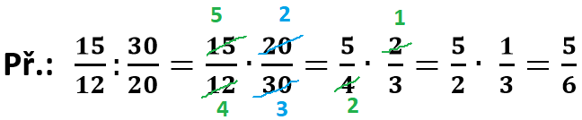
4. Postupujeme jako u násobení zlomků

- Cvičení: Vypočítej příklady ze cvičení č. 1 z učebnice aritmetiky na straně 47
2. Den
- Cvičení: Vypočítej příklady ze cvičení č. 2, 3 z učebnice aritmetiky na straně 47
3. Den
- Cvičení: Vypočítej příklady ze cvičení č. 4, 5 z učebnice aritmetiky na straně 47
4. Den
- Cvičení: Vypočítej příklady ze cvičení č. 6, 7 z učebnice aritmetiky na straně 47
5. Den
- Cvičení: Vypočítej příklady ze cvičení č. 8, 9 z učebnice aritmetiky na straně 48

